TASCA DEL 11 al 15 DE MAIG - MATEMÀTIQUES
1R ESO
Quadrilàters

Aquestes activitats s'han de lliurar enviant-me-les per correu electrònic amb data límit el diumenge 17 de maig . Aneu fent les activitats amb tranquil·litat i preguntant-me els dubtes. No hi ha pressa, no vull que us satureu. Repartiu el treball en diversos dies
- Realitza el visionat dels següents vídeos a Youtube i pren apunts a la llibreta del que s'explica en ells.

VIDEO 1: https://youtu.be/ugtxchmVmVo

VIDEO 2: https://youtu.be/jGwBfqVpHYE

VIDEO 3: https://youtu.be/caYC_xZd0Q4

- Classifica els següents quadrilàters en còncaus i convexos i entrellaçats:
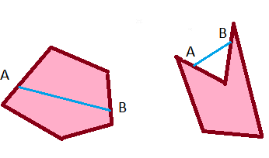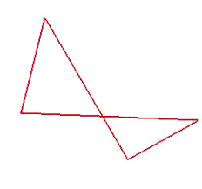

- Donats els següents quadrilàters:

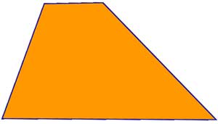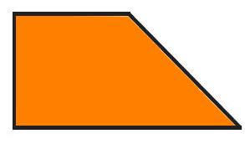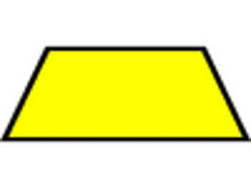

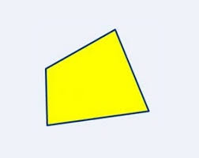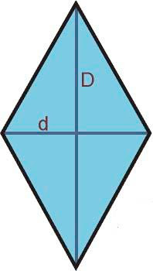

- Classifiqueu-los segons classifiqueu-los segons la posició dels seus costats (paral·lelograms, trapezis i trapezoides)

- Classifiqueu els paral·lelograms que heu trobat en l’apartat anterior en quadrat, rectangle, rombe i romboide

- Classifiqueu els trapezi que heu trobat en l’apartat a) en trapezi rectangle, isòsceles i escalè

- Calculeu l’angle desconegut dels següents quadrilàters :

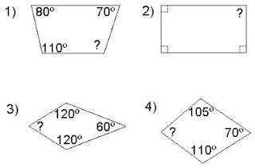

- En un trapezi isòsceles un angle mesura 50º. Quant mesura cada un dels altres tres?.

- En un romboide un angle mesura 120º. Quant mesura cada un dels altres?

- Calculeu l’àrea de les següents figures: (cada quadrat de la quadricula té 1cm de costat)

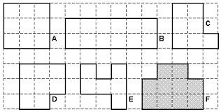

- Calculeu l’àrea de les següents figures:

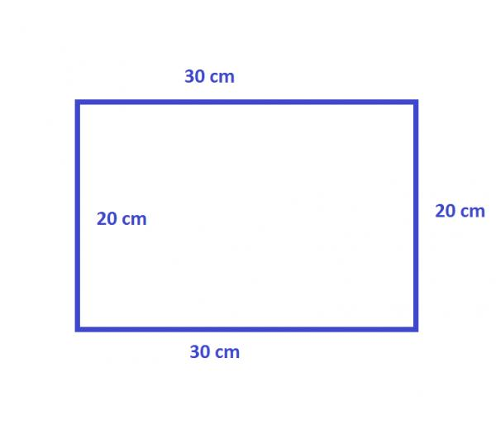

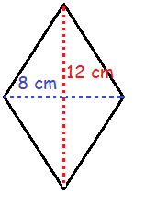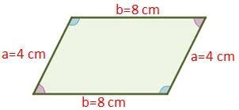

- Troba:

- El perímetre i el àrea d’un rectangle on els seus costats fan 4,5 m i 7,9 m respectivament.

- El costat d’un quadrat si la seva àrea és 169 cm2.

- La base d’un rectangle que te un àrea de 52 dm2 i la seva alçada mesura 4 dm.

- L’àrea d’un romboide on la base i alçada sumen 12 cm i la base mesura el doble que l’alçada.

- Troba:

- L’àrea d’un rectangle que mesura 20,4 dm de perímetre i un dels seus costats mesura 6,3 dm.

- L’alçada i el perímetre d’un rectangle que té un àrea de 6231 decímetres quadrats i la seva base mesura 930 cm.

- L’alçada d’un rectangle que mesura 825 cm de perímetre i la seva base mesura 125 cm.

- L’alçada d’un rectangle que mesura 8m de base i la seva diagonal mesura 10m.

